成都工业学院
课程设计
题目：业主管理系统

姓 名：张一鸣 1502510777
其 他 成 员：刘琪 1502510752
角有凤 1502531794
詹红运 1502510713
李思宏 1502510740
学 院：计算机工程学院
专 业：面向对象程序设计
指 导 教 师：王龙军老师

2016 年 6 月10 日

一、系统需求收集分析
1、项目调查，资料收集情况
业主管理更方便
2、项目概述
项目的背景：业主管理系统，方便管理
开发意义：加深对数据库理论、方法和技术等内容的理解。通过学生参加数据库设计与实现的完整过程，加强学习的应用性和趣味性，增加完成任务的成就感，掌握一个应用系统数据库的设计的实用技能，从而达到具有开发小型管理系统的初步能力。
开发目标：本次课程设计要构建一个业主管理系统，并示例出应该具备的功能。
- 主要任务要求
全局常量：derby驱动，数据库连接命令，数据库操作对象
界面设计：登录界面设计、主界面设计、修改添加对话框设计
类设计：业主类设计，登录类，数据库操作类
4．人员分工
系统调研、需求分析、概念及逻辑结构设计：刘琪
数据库的建立及其个功能操作：张一鸣、李思宏
连接数据库及可视化实现操作：詹红运、角有凤
论文编写：张一鸣
二．数据库系统设计
1．引言
项目名称：业主管理系统
编写本报告的目的：培养学生的组织能力，为以后适应各种论文编写做准备。
2．系统任务描述
说明所开发系统的基本任务、功能要求及业务流程说明,确定系统相关的人员或角色。
主要功能描述：
登录，
业主管理：显示全部、添加、修改、删除、查询
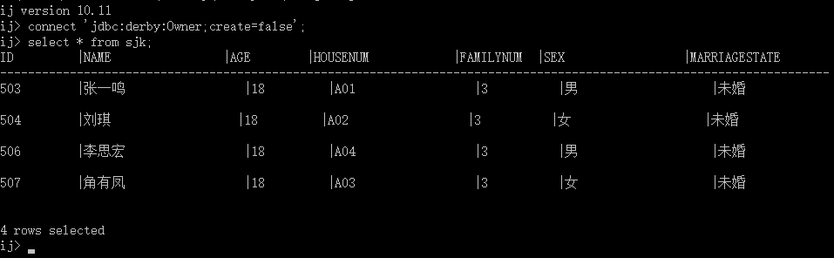
3.数据库概念结构设计

4．数据库逻辑结构设计
将E-R模型转换为关系模式。
属性 | 属性说明 | 数据类型长度 | 完整性约束条件 | 备注
ID | 递增 | Int | PRIMARY KEY
业主姓名 | 不为空 | CHAR(20) | NOT NULL
年龄 | 不为空 | INT | INT NOT NULL
门牌号 | 不为空 | CHAR(50) | NOT NULL
家庭成员数 | 不为空 | Int | NOT NULL
性别 | 不为空 | CHAR(20) | NOT NULL
婚姻状态 | 不为空 | CHAR(20) | NOT NULL
5．数据库物理结构设计
具体截图见:6问：
6．主要功能实现
包括用户界面、数据库对象编程（显示全部、添加、修改、删除、查询等）。

结果截图：
登录界面：
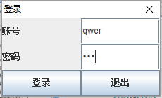
主界面：
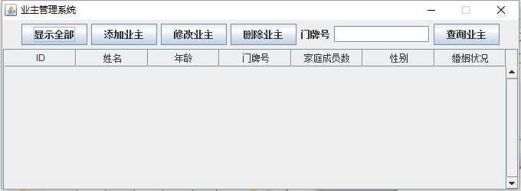

显示全部：
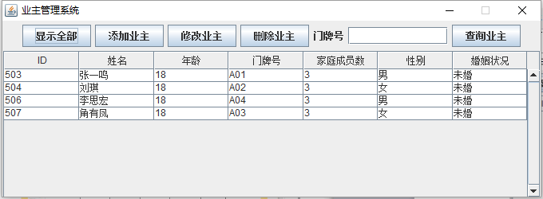
添加业主：
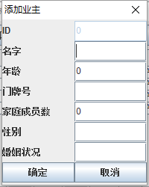
修改业主：
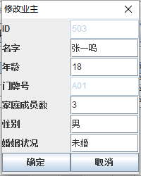

查询业主：
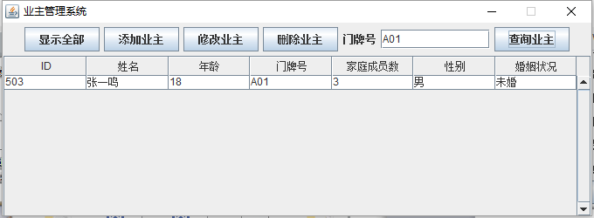
Java代码:
OwnerInfo包：
OwnerInfo.java:
package OwnerInfo;

public class OwnerInfo
{
private int id;
// 业主名字
private String name;
// 业主年龄
private int age;
// 房子门牌号
private String houseNum;
// 家庭成员数量
private int familyNum;
// 性别
private String sex;
// 婚姻状况
private String marriageState;

// 构造函数
public OwnerInfo(int id,String name, int age, String houseNum, int familyNum,
String sex, String marriageState) {
this.id=id;
this.name = name;
this.age = age;
this.houseNum = houseNum;
this.familyNum = familyNum;
this.sex = sex;
this.marriageState = marriageState;
}
// 获取业主ID
public int getID() {
return id;
}

// 获取业主名字
public String getName() {
return name;
}

// 获取年龄
public int getAge() {
return age;
}

// 获取房子门牌号
public String getHouseNum() {
return houseNum;
}

// 获取家庭成员数量
public int getFamilyNum() {
return familyNum;
}

// 获取性别
public String getSex() {
return sex;
}

// 获取婚姻状况
public String getMarriageState() {
return marriageState;
}

// 设置业主名字
public void setName(String n) {
name = n;
}

// 设置年龄
public void setAge(int a) {
age = a;
}

// 设置房子门牌号
public void setHouseNum(String hn) {
houseNum = hn;
}

// 设置家庭成员数量
public void setFamilyNum(int fn) {
familyNum = fn;
}

// 设置性别
public void setSex(String s) {
sex = s;
}

// 设置婚姻状况
public void setMarriageState(String ms) {
marriageState = ms;
}
}
sql包：
sqlOperation.java:
package sql;

import java.sql.Connection;
import java.sql.DriverManager;
import java.sql.ResultSet;
import java.sql.SQLException;
import java.sql.Statement;

import resource.resource;
import OwnerInfo.OwnerInfo;

public class sqlOperation implements resource {
public Connection con;
public Statement sta;
public sqlOperation() {
// 连接数据库
getConnection();
}

public void getConnection() {
try {
Class.forName(sqlClass);
con = DriverManager.getConnection(sqlConnection);
sta = con.createStatement();
} catch (Exception e) {
e.printStackTrace();
System.exit(-1);
}
try {
sta.executeUpdate("create table sjk("
+ "id int generated always as identity,"
+ "name VARCHAR(20),"
+ "age INT,"
+ "houseNum VARCHAR(20),"
+ "familyNum INT,"
+ "sex VARCHAR(20),"
+ "marriageState VARCHAR(20)" + ")");
} catch (SQLException e) {
//e.printStackTrace();
System.out.println("表已经存在");
}
}

public void addOwner(OwnerInfo oi) {
try {
sta.executeUpdate("INSERT INTO sjk(name,age,houseNum,familyNum,sex,marriageState) "
+ "VALUES ("
+"'"+oi.getName()+"',"
+oi.getAge()
+",'"+oi.getHouseNum()+"',"
+oi.getFamilyNum()
+",'"+oi.getSex()+"',"
+"'"+oi.getMarriageState()+"'"
+")");

} catch (SQLException e) {
e.printStackTrace();
}
}

public void setOwner(OwnerInfo oi) {
try {
sta.executeUpdate("DELETE FROM sjk WHERE houseNum = '"+oi.getHouseNum()+"'");
sta.executeUpdate("INSERT INTO sjk(name,age,houseNum,familyNum,sex,marriageState) "
+ "VALUES ("
+"'"+oi.getName()+"',"
+oi.getAge()+","
+"'"+oi.getHouseNum()+"'"+","
+oi.getFamilyNum()+","
+"'"+oi.getSex()+"'"+","
+"'"+oi.getMarriageState()+"'"
+")");
} catch (SQLException e) {
e.printStackTrace();
}
}

public void deleteOwner(String houseNum){
try {
sta.executeUpdate("DELETE FROM sjk WHERE houseNum = '"+houseNum+"'");
} catch (SQLException e) {
e.printStackTrace();
}
}
}

三．收获和体会
我爱学习学习爱我

